Студент группы ИС-25 Зубков Е.К.

**Отчет**

**Практическое занятие 10**

**Тема:** Составление программ с применением множеств в IDE PyCharm Community.

**Цель:** закрепить усвоенные знания, понятия, алгоритмы, основные принципы составления программ, приобрести навыки составление программ с применением множеств **в** IDE PyCharm Community.

**Постановка задачи:** Туристические агентства предлагают следующие туры. Вояж – Мексика,Канада,Израиль, Италия,США. РейнаТур – Англия,Япония,Канада,ЮАР. Радуга – США,Испания,Швеция, Австралия. .Определить:

1. в каких турагенствах можно приобрести туры в Японию.
2. в каких турагенствах нельзя приобрести туры в ЮАР.
3. полный список всех туров.

**Текст программы:**

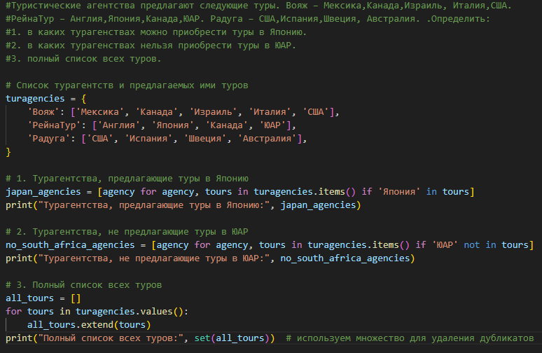

**Протокол работы программы:**

Турагентства, предлагающие туры в Японию: ['РейнаТур']

Турагентства, не предлагающие туры в ЮАР: ['Вояж', 'Радуга']

Полный список всех туров: {'США', 'Канада', 'Швеция', 'Италия', 'Англия', 'Израиль', 'Мексика', 'Испания', 'ЮАР', 'Австралия', 'Япония'}

**Вывод:** Я закрепил усвоенные знания, понятия, алгоритмы, основные принципы составления программ, приобрел навыки составление программ с применением множеств **в** IDE PyCharm Community.